به نام خدا



دانشگاه صنعتی امیرکبیر

(پلی‌تکنیک تهران)

درس شبکه‌های عصبی

استاد صفابخش

تمرین سوم

علیرضا مازوچی

۴۰۰۱۳۱۰۷۵

سوال ۱

در مدل SOM‌ که توسط کوهونن ارائه شده است معماری شبکه از دو لایه تشکیل شده است؛ یک لایه ورودی از نورون‌های که تعداد آن برابر با ابعاد داده‌های مسئله است و یک لایه خروجی که تعداد نورون‌های آن برابر با تعداد خوشه‌های اولیه است که ما آن را مدنظر داریم. نورون‌های لایه خروجی می‌تواند به صورت یک بعدی و به فرم یک خط باشند و می‌توانند به صورت دو بعدی و به فرم یک گرید قرار گرفته باشند. در تصویر زیر معماری شبکه برای هر دو حالت مذکور آورده شده است:

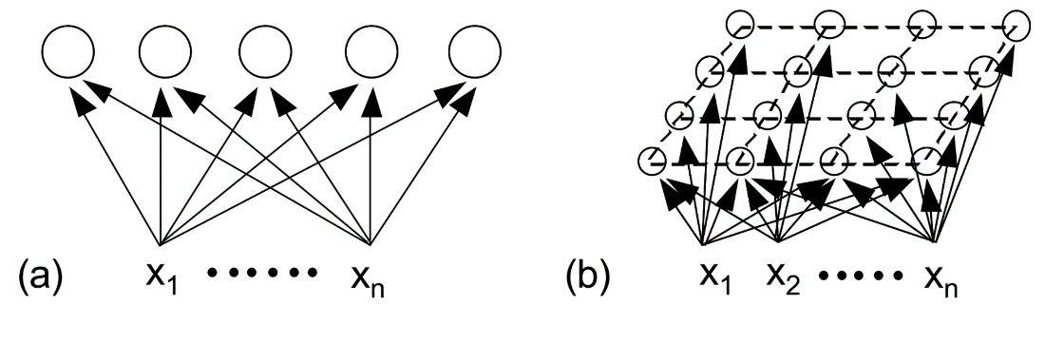

یادگیری SOM مطابق با یادگیری رقابتی است؛ در این حالت داده‌های ورودی یکی یکی به شبکه داده می‌شوند. برای هر داده، یک نورون خروجی دارای کمترین فاصله با داده ورودی است. این نورون اصطلاحا نورون برنده نامیده می‌شود. تعدادی از نورون‌ها در مجاورت این نورون برنده هستند. خود نورون برنده و همسایه‌های آن در هنگام ورودی داده بروز می‌شوند و وزن مابقی نورون‌ها هیچ تغییری نخواهد کرد. این تغییر در جهتی است که نورون برنده و همسایه‌های آن را به داده ورودی نزدیک‌تر کند. منطقا انتظار داریم نورونی که به نورون برنده نزدیک‌تر است بیشتر تغییر کند و بالعکس.

مطابق با الگوریتم‌های یادگیری ماشین، تمایل داریم که در ابتدا متناسب با یک نرخ یادگیری بالا تغییرات شدید باشد و در انتها این تغییرات اندک باشد. همچنین در ابتدا تمایل داریم محدوده همسایگی گسترده‌تری داشته باشیم و به مرور این محدوده کوچک و کوچک‌تر شود. در فرمول زیر نحوه بروزرسانی نورون‌ها آورده شده است:

$$w_{j}\left(t\right)=w_{j}\left(t-1\right)+β\left(t\right)*NS\left(d, t\right)*\left(x\left(t\right)-w_{j}\left(t-1\right)\right)$$

در این رابطه t زمان و j اندیس هر نورون خروجی است. $w_{j}(t-1)$ وزن سابق نورن j و $w_{j}\left(t\right)$ وزن بروز شده آن است. $β\left(t\right)$ نرخ یادگیری است که تابع زمان است و انتظار می‌رود با گذشت زمان کمتر شود. $NS\left(d, t\right)$ اصطلاحا قدرت همسایگی است و مشخص می‌کند تا چه محدوده‌ای نورون‌ها همسایه یک نورون برنده هستند. قدرت همسایگی به صورت کلی تابع زمان و فاصله با نورون برنده است. طبیعتا انتظار می‌رود با افزایش زمان و یا فاصله این مقدار کم شود تا بروز شدن یک نورون معقول باشد. $x\left(t\right)$ مقدار ورودی در زمان t ام است و نهایتا $\left(x\left(t\right)-w_{j}\left(t-1\right)\right)$ جهتی است که یک نورون را به ورودی لحظه t ام نزدیک می‌کند. طبیعتا هرچه ضرایب پشت این مقدار بیشتر باشد وزن نورون به داده نزدیک‌تر می‌شود.

پس از آنکه شبکه آموزش یافت هر نورون به ازای برخی از داده‌ها برنده می‌شود و به نوعی مسئول آن دسته از داده‌ها می‌شود. در اصل این نورون مرکز خوشه‌ای از داده‌هایی است که مسئولش شده است. هر داده جدید هم بسته به آنکه به کدام نورون یا مرکز خوشه نزدیک است متعلق به آن نورون و خوشه متناظر خواهد بود. اگر نورون‌ها به صورت یک‌بعدی در شبکه باشند، هر داده یک شماره خوشه دارد و اگر دو بعدی باشد، هر داده دو مختصات که بیانگر مختصات نورون برنده آن است را خواهد داشت. پس بدین ترتیب کاهش ابعاد داریم و فضای ورودی فارغ از ابعاد آن به یک فضای یک یا دو بعدی تبدیل می‌شود.

ابعاد؟؟؟؟؟؟؟؟؟؟؟؟؟؟؟؟؟؟؟؟؟؟؟؟؟؟؟؟؟؟؟؟؟؟؟؟؟؟؟؟؟؟؟؟؟؟؟

سوال ۲

نورون مرده نورونی است که در طول یادگیری هیچ‌گاه برنده نشده است. این نورون‌ها هیچ نقشی در بهبود نتایج خوشه‌بندی ندارد و بود و نبود آن باعث نمی‌شود تا داده‌ها به خوشه‌های بیشتری تقسیم شوند. لذا در این شرایط بی‌جهت منابع حافظه و پردازشی هدر می‌رود. چراکه باید در هر حال وزن‌های آن را نگه داشت و برای هر داده هم باید فاصله نورون تا داده را سنجید.

نورون مرده در شرایطی به وجود می‌آید که آن نورون از داده‌های ورودی فاصله داشته باشد. لذا یک راه حل آن است که مقداردهی اولیه نورون‌ها کاملا تصادفی نباشد و مقدار برخی از داده‌ها به وزن‌ها نسبت داده شود. به این شکل اغلب نورون‌ها در گام اول یک بار برنده می‌شوند. به عنوان ایده‌ای بهتر می‌توان انتخاب داده‌ها به عنوان مقدار اولیه وزن‌ها را به گونه‌ای انتخاب کرد که چگالی نورون‌ها در فضای ورودی تقریبا یکنواخت باشد. به عنوان مثال شاید ایده‌ی مقداردهی اولیه KMeans++ ایده خوبی باشد.

در مقالات هم به روش‌های دیگری اشاره کرده‌اند؛ مثلا می‌توان بعد از چندین گام آموزش لیست نورون‌های مرده را درآورد و به ازای هر کدام نزدیک‌ترین داده موجود را پیدا کرد و آن نورون را به گونه‌ای آموزش داد که به سمت آن داده حرکت کند. بدین ترتیب نورون‌های مرده به سمت داده‌ها حرکت می‌کنند. یا به عنوان راه دیگری می‌توان در ابتدا محدوده همسایگی نورون برنده را خیلی بزرگ درنظر گرفت تا نورون‌هایی که با بقیه فاصله زیادی دارند هم به مرور به سمت محل‌های پرداده حرکت کنند.[1]

سوال ۳

پیش از هر چیز لازم است تا نکاتی را درباره پیاده‌سازی خودم بیان کنم:

* در مدل من شعاع همسایگی به مرور زمان کاهش می‌یابد. باتوجه به آنکه این مورد در صورت سوال درخواست نشده است، برای تمام آزمایشات در هر گام مقدار شعاع 5٪ کاهش می‌یابد.
* در مدل من حداکثر 100 گام آموزش ادامه پیدا می‌کند. اگر اختلاف وزن‌های دو گام متوالی به کمتر از یک واحد برسد، آموزش متوقف می‌شود.
* نرخ یادگیری مطابق با درخواست سوال به صورت خطی کاهش می‌یابد. در پیاده‌سازی من در آخرین گام مقدار نرخ یادگیری برابر با ۰ است و مقدار نرخ یادگیری برای اولین گام به عنوان ورودی به مدل داده می‌شود. باتوجه به اینکه در آزمایشات من همواره تعداد گام به روی ۱۰۰ تنظیم می‌شود، می‌توان نتیجه گرفت ضریب کاهش نرخ یادگیری برابر با یک صدم نرخ یادگیری اولیه خواهد بود.
* برای درک بهتر از خروجی، علاوه بر U-Matrix که چگالی داده در نورون‌های مختلف را نشان می‌دهد از دو نمودار دیگر هم استفاده کرده‌ام. در این دو نمودار برای هر یک از شش برچسب، یک رنگ در نظر گرفته می‌شود. در یک نمودار رنگ برچسب غالب به نورون داده می‌شود و در نمودار دیگر میانگین رنگ برچسب‌های داده‌های نورون ترسیم می‌شود. در هر دو نمودار رنگ سیاه به معنای نورون مرده است. نهایتا باید ذکر کنم که در U-Matrix رنگ روشن به معنای تراکم بیشتر و رنگ تیره به معنای تراکم کمتر است.
* برای کاهش تعداد نورون مرده و داشتن وضعیت اولیه مناسب، وزن اولیه هر نورون را به تصادف از نمونه‌های آموزشی موجود انتخاب کردم.

برای بررسی پارامتر‌های بهینه مقادیر موجود در جدول زیر را بررسی کردم:

|  |  |  |  |
| --- | --- | --- | --- |
| ردیف | ابعاد لایه خروجی | شعاع همسایگی اولیه | نرخ یادگیری اولیه |
| ۱ | 3*3 | 3 | 0.001 |
| ۲ | 3*3 | 3 | 0.01 |
| ۳ | 3*3 | 1 | 0.001 |
| ۴ | 3*3 | 1 | 0.01 |
| ۵ | 5*5 | 5 | 0.001 |
| ۶ | 5*5 | 5 | 0.01 |
| ۷ | 5*5 | 3 | 0.001 |
| 8 | 5*5 | 3 | 0.01 |
| 9 | 10*10 | 10 | 0.001 |
| 10 | 10*10 | 10 | 0.01 |
| 11 | 10*10 | 3 | 0.001 |
| 12 | 10*10 | 3 | 0.01 |
| 13 | 20*20 | 20 | 0.001 |
| 14 | 20*20 | 20 | 0.01 |
| 15 | 20*20 | 5 | 0.001 |
| 16 | 20*20 | 5 | 0.01 |

برای بررسی منظم‌تر نتایج مربوط به شبکه‌های با ابعاد یکسان را باهم بررسی خواهیم کرد. ابتدا شبکه‌های ۳*۳ را بررسی می‌کنیم. ابتدا نمودار‌های مربوط به لایه خروجی چهار تنظیم اول به ترتیب آورده شده است:

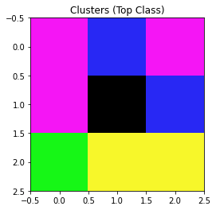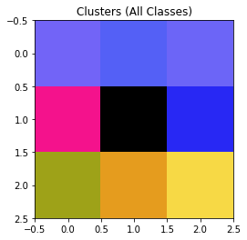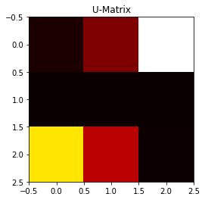

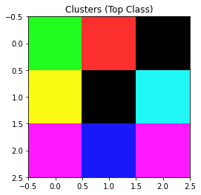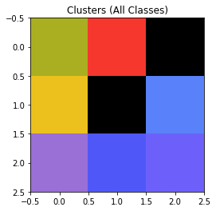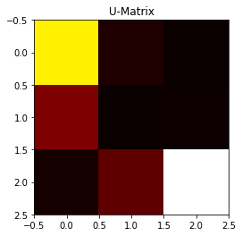

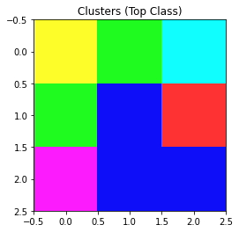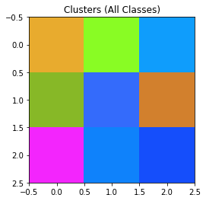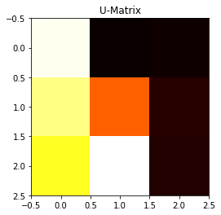

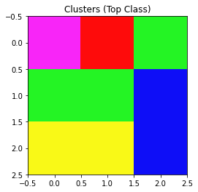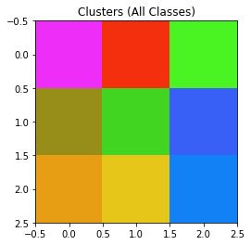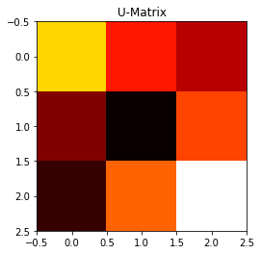

سایر نمودارهای درخواست شده هم به ترتیب در ادامه آورده شده است. اما باید قبل از آن اشاره کنم که برای ابعاد ۳*۳ همگرایی به سرعت رخ می‌دهد و تعداد گام‌ها خیلی کم است:

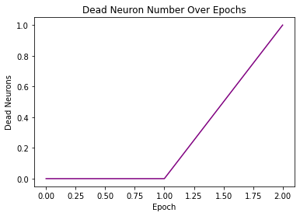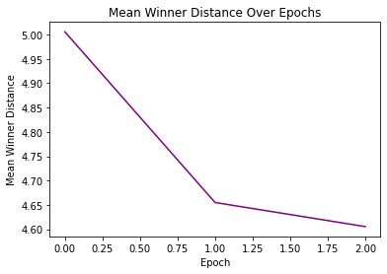

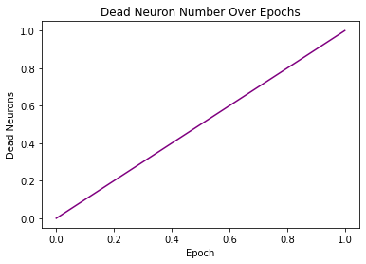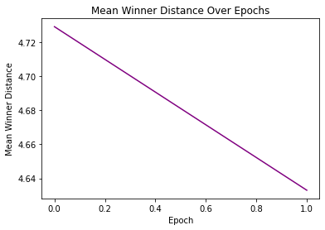

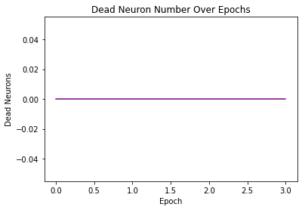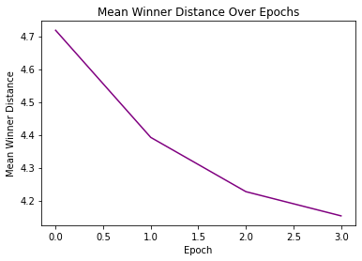

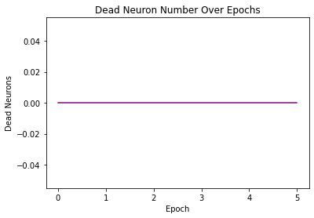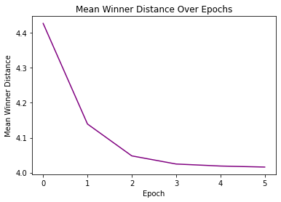

با بررسی نتایج فوق به نظر می‌رسد دو تنظیم اول ( شعاع همسایگی برابر با ۳) به دلیل وجود نورون‌های مرده تنظیمات خوبی نباشند چراکه در این صورت سایر نورون‌ها به سختی می‌توانند خاصیت تمایزگری داشته باشند. از بین دو تنظیم دیگر به نظر آخرین تنظیم ( نرخ یادگیری اولیه برابر با 0.01) توانسته است چگالی نورون‌ها را یکنواخت‌تر و خروجی‌های خالص‌تری ایجاد کند. البته واضح است که هیچ کدام از این چهار تنظیم خروجی مطلوبی ندارند.

حال نتایج مربوط به چهار تنظیم شبکه‌های SOM با اندازه خروجی ۵*۵ را به ترتیب بررسی می‌کنیم:

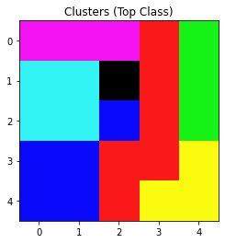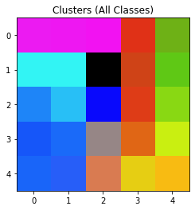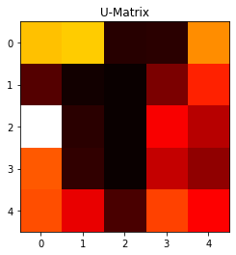

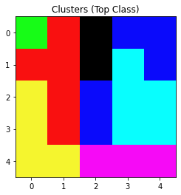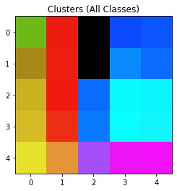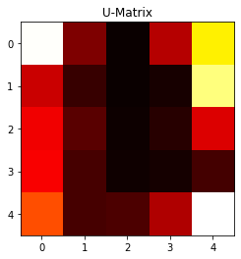

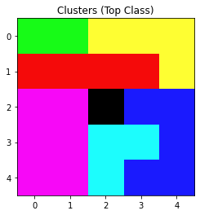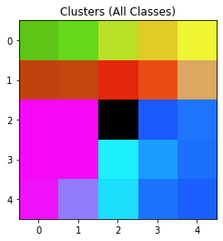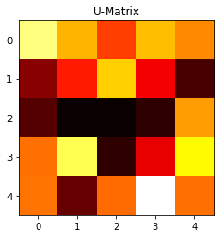

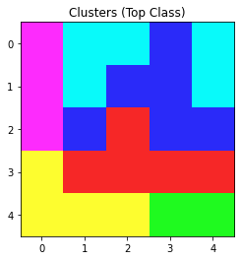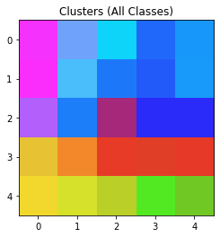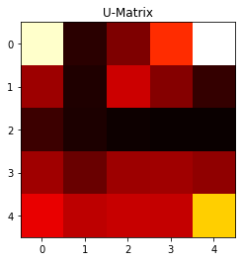

سایر نمودارها برای چهار تنظیم مربوط به شبکه‌های ۵*۵ به ترتیب در ادامه آورده شده است:

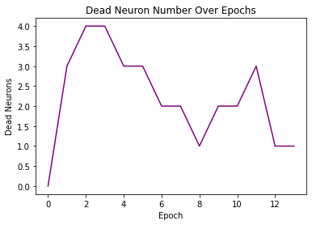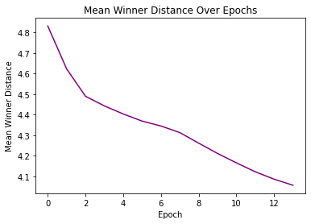

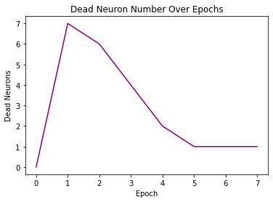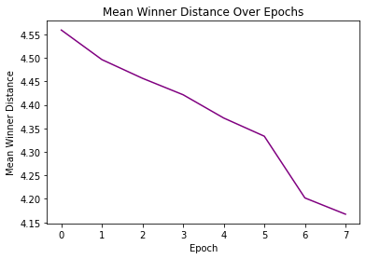

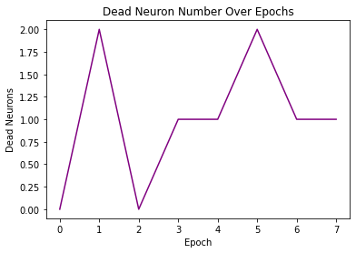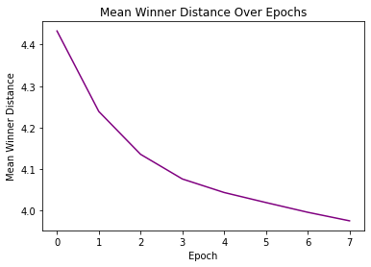

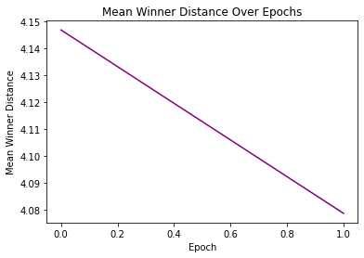

با بررسی نمودار‌های فوق در می‌یابیم که نورون‌ها مرده در تمام شبکه‌ها در انتهای کار مناسب شده است. در نمودار‌های U-Matrix مخصوصا نمودار تنظیم آخر یک شکاف و فاصله بین سه کلاس آبی پررنگ، آبی کم‌رنگ و صورتی با سه کلاس زرد و سبز و قرمز دیده می‌شود. همچنین با تطبیق نمودار خوشه‌ها با U-Matrix به نظر می‌رسد کلاس صورتی از همه بهتر جدا شده است. پس با شبکه‌های فعلی یک جدایی اولیه بدست آمده است ولی مشخصا کافی نیست و باید با ابعاد بیشتر خروجی کار را پیش برد. نهایتا آنکه هر چهار تنظیم نتایج نسبتا مشابهی را داشتند ولی اگر قرار به انتخاب باشد به نظرم تنظیم آخر ( شعاع ۳ و نرخ یادگیری 0.01) مناسب‌تر است.

در نمودار‌های زیر نتایج مربوط به چهار تنظیم شبکه‌های ۱۰*۱۰ به ترتیب ارائه خواهد شد:

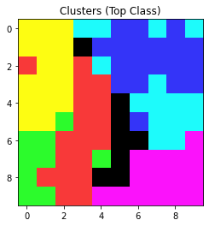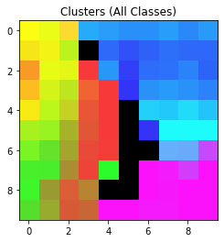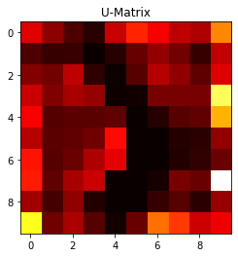

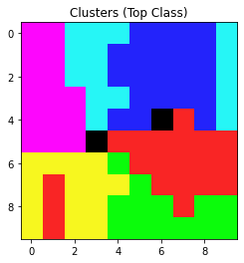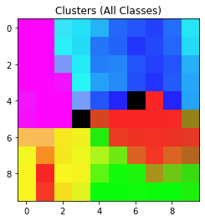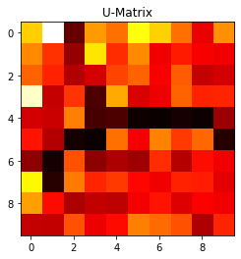

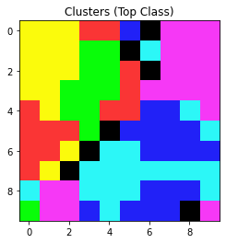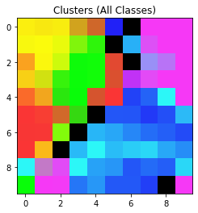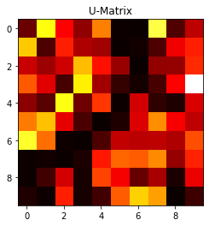

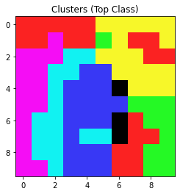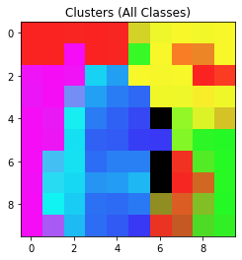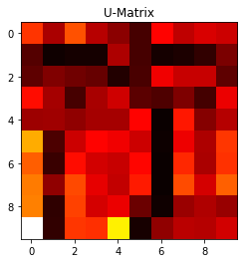

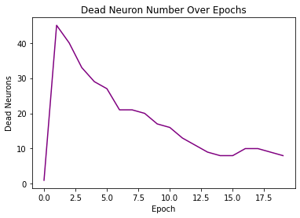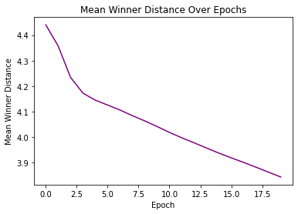

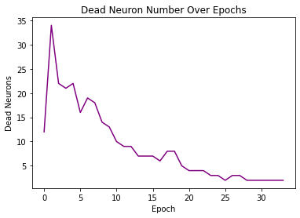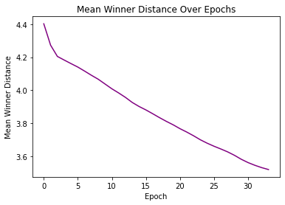

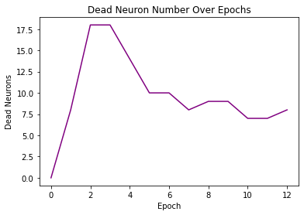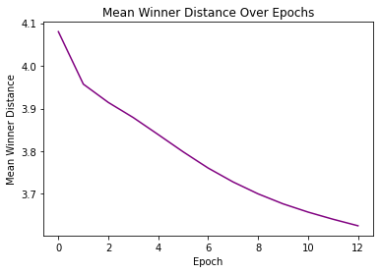

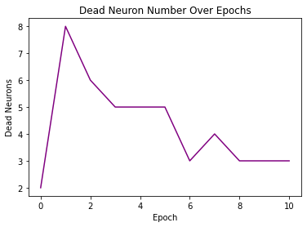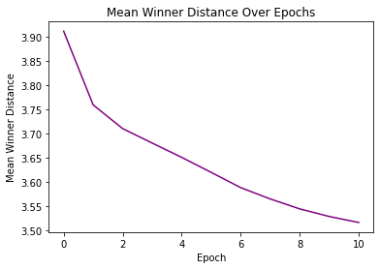

تعداد نورون مرده تمامی شبکه‌ها به نسبت قابل قبول است اما در تنظیم دوم و چهارم (نرخ یادگیری برابر با 0.01) تعداد کمتر از دو تنظیم دیگر بوده است. نکته‌ی دیگری که در تمام شبکه‌ها می‌توان ملاحظه کرد آن است که تعداد نورون مرده بعد از یک شوک اولیه به مرور کاهش پیدا کرده است که از این بابت خوب است. علت شوک اولیه این است که در ابتدای آموزش وزن هر نورون را روی یکی از داده‌ها تنظیم می‌کنیم که این باعث می‌شود تعداد نورون مرده ابتدایی به صورت مصنوعی کم باشد.

همانند شبکه‌های ۵*۵ مشاهده می‌شود که سه کلاس آبی کم‌رنگ، آبی پررنگ و صورتی از سه کلاس دیگر فاصله دارند. در این شبکه‌ها کلاس صورتی هم تقریبا جدا شده است. دو کلاس آبی با هم تداخل دارند و سه کلاس دیگر هم دو به دو مخلوط شده‌اند. در مجموع دو تنظیم اول ( شعاع 10) نسبت به دو تنظیم دوم (شعاع ۳) مطلوب‌تر به نظر می‌رسد. مثلا کلاس قرمز در دو تنظیم دوم پخش شده است یا در تنظیم سوم حتی کلاس صورتی پخش شده است. بین دو تنظیم اول، تنظیم دوم (شعاع ۱۰ و نرخ یادگیری اولیه 0.01) مناسب‌تر است.

این مورد در ابتدا با چیزی که در دو سری شبکه با ابعاد کوچکتر قبل دیده شد متفاوت است. در دو سری شبکه پیشین شعاع همسایگی اولیه کم نتایج بهتری داشت و در اینجا شعاع همسایگی اولیه زیاد. علت این امر به تعداد گام اجرا بر می‌گردد. در شبکه‌های کوچک به دلیل همگرایی سریع الگوریتم زود خاتمه پیدا می‌کرد و در شبکه‌های بزرگ الگوریتم دیرتر همگرا می‌شود. پس برای شبکه‌های بزرگ و به دلیل خاصیت کوچک‌شدن شعاع همسایگی این امکان وجود دارد که در گام‌های ابتدایی با شعاع بالا و در گام‌های انتهایی با شعاع کم کار پیش برود. در این صورت بهتر است که در ابتدا شعاع زیاد در نظر گرفته شود تا هم شعاع زیاد و هم شعاع کم در حین آموزش استفاده شود. اما در شبکه‌های کوچک تنها می‌توان یکی از اندازه حدودی شعاع را تجربه کرد که در این صورت شعاع کم مطلوب‌تر خواهد بود.

نهایتا نوبت به بررسی شبکه‌ها با ابعاد خروجی ۲۰*۲۰ می‌رسد. به ترتیب برای چهار تنظیم مختلف نتایج در ادامه آورده شده است:

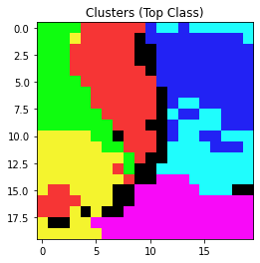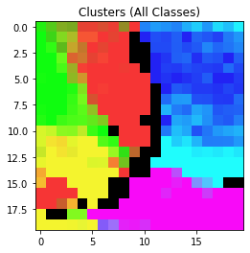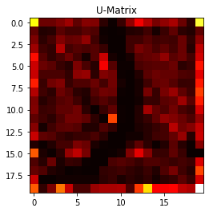

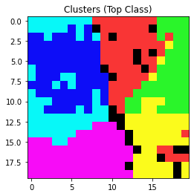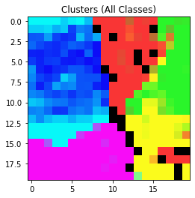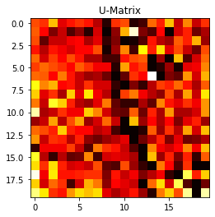

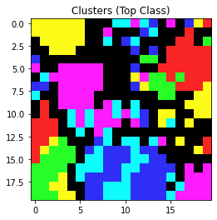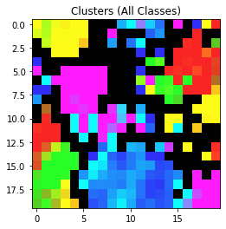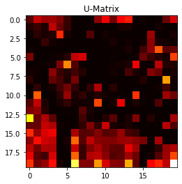

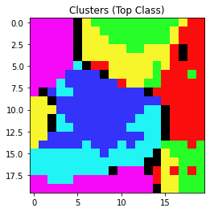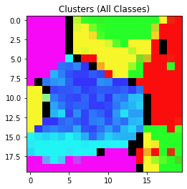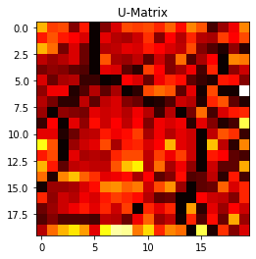

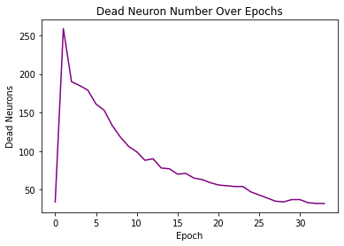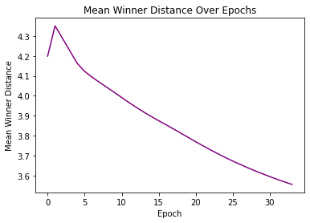

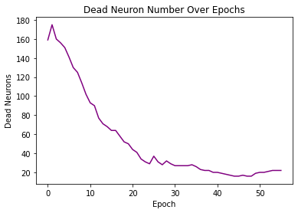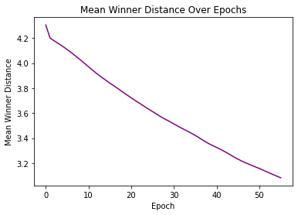

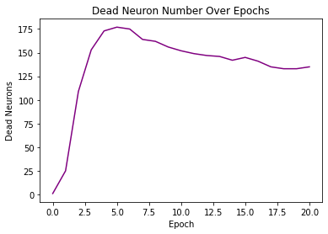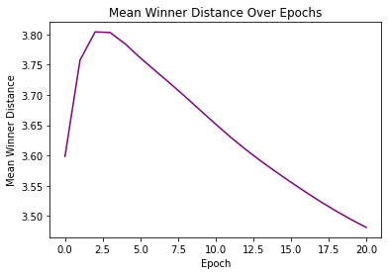

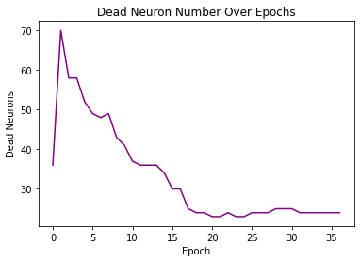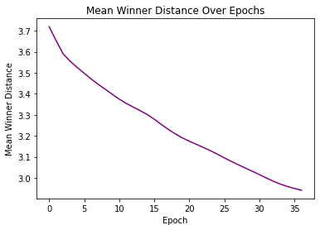

با بررسی نمودارهای فوق در می‌یابیم که تعداد نورون مرده برای تنظیم اول و سوم ( نرخ یادگیری اولیه 0.001) و مخصوصا تنظیم سوم زیاد است. این میزان ولی برای دو تنظیم دیگر قابل قبول است که این نشان می‌دهد از این منظر ابعاد لایه خروجی مشکلی ندارد. در نمودار U-Matrix تنظیم اول و سوم هم نواحی تاریک زیادی دیده می‌شود که خود نشان از عدم تخصیص مناسب داده‌ها به مراکز خوشه‌ها است. نحوه کاهش نورون‌های مرده مانند شبکه‌های ۱۰*۱۰ است تنها برای تنظیم سوم می‌بینیم که این مقدار به خوبی کاهش پیدا نکرده است. خروجی دو تنظیم آخر (شعاع همسایگی 5) همچون قسمت قبل نسبت به دو تنظیم اول (شعاع همسایگی 20) بدتر است. علت مشابه شبکه‌های ۱۰*۱۰ است. از بین دو تنظیم اول تنظیم دوم بهتر است چراکه هم نورون مرده کمتری دارد و هم خوشه‌های بهتری.

در ادامه خروجی تنظیم دوم ( شعاع همسایگی ۲۰ و نرخ یادگیری اولیه 0.01) را بیشتر بررسی می‌کنیم. در این مدل کلاس صورتی تقریبا به طور کامل جدا شده است. کلاس‌های قرمز، سبز و زرد تقریبا جدا شده اند و هر کدام از این‌ها به غیر از قرمز تنها در یک قسمت از نقشه قرار گرفته‌اند که از این بابت بهبود خیلی خوبی نسبت به شبکه‌های 10*10 است. اما معضلی که حل نشده باقی ماند مخلوط‌شدن دو کلاس آبی است. اگرچه بخش مهمی از داده‌های این دو کلاس خالص شده‌اند ولی نمی‌توان قسمت‌های ترکیبی را نادیده گرفت.

با توجه به نتایج کسب‌شده برای سوال بعد از یک شبکه SOM با ابعاد ۲۰*۲۰، نرخ یادگیری اولیه 0.01 و شعاع همسایگی اولیه 20 استفاده می‌شود. قبل از رفتن به سوال بعد شاید جالب باشد که نتایج بهترین تنظیم هر سری را در کنار هم ببینیم:









1. <http://www.dcs.fmph.uniba.sk/diplomovky/registracia/getfile.php/master_thesis_novak.pdf?id=443&fid=788&type=application%2Fpdf>